Федеральное государственное автономное образовательное учреждение высшего образования «Национальный исследовательский университет ИТМО»

Факультет Программной инженерии и Компьютерной техники

Лабораторная работа №3
Численное интегрирование
Вариант 5

Выполнила:
Косогова Мария Александровна
Группа: Р3206
Проверил:
Зинченко Антон Андреевич,
Преподаватель практики.

Санкт-Петербург 2026
Содержание
ЗАДАНИЕ 3
ОСНОВНЫЕ ЭТАПЫ ВЫПОЛНЕНИЯ 5
1. ВЫЧИСЛИТЕЛЬНАЯ РЕАЛИЗАЦИЯ ЗАДАЧИ 6
2. ПРОГРАММНАЯ РЕАЛИЗАЦИЯ 8
ВЫВОД 12

Задание
$$\int_{2}^{4}{(-2х^{3}-3х^{2}+х+5)dx}$$
Обязательное задание
Исходные данные:
- Пользователь выбирает функцию, интеграл которой требуется вычислить (3–5 функций) из тех, которые предлагает программа.
- Пределы интегрирования задаются пользователем.
- Точность вычисления задается пользователем.
- Начальное значение числа разбиения интервала интегрирования: n = 4.
- Ввод исходных данных осуществляется с клавиатуры.
Программная реализация задачи:
- Реализовать в программе методы по выбору пользователя:
- Метод прямоугольников (3 модификации: левые, правые, средние)
- Метод трапеций
- Метод Симпсона
- Методы должны быть оформлены в виде отдельной(ого) функции/класса.
- Вычисление значений функции оформить в виде отдельной(ого) функции/класса.
- Для оценки погрешности и завершения вычислительного процесса использовать правило Рунге.
- Предусмотреть вывод результатов: значение интеграла, число разбиения интервала интегрирования для достижения требуемой точности.
Вычислительная реализация задачи:
- Вычислить интеграл, приведенный в таблице 1, точно.
- Вычислить интеграл по формуле Ньютона – Котеса при n = 6.
- Вычислить интеграл по формулам средних прямоугольников, трапеций и Симпсона при n = 10
- Сравнить результаты с точным значением интеграла.
- Определить относительную погрешность вычислений для каждого метода.
- В отчете отразить последовательные вычисления.
Необязательное задание
- Установить сходимость рассматриваемых несобственных интегралов 2 рода (2–3 функции). Если интеграл - расходящийся, выводить сообщение: «Интеграл не существует».
- Если интеграл сходящийся, реализовать в программе вычисление несобственных интегралов 2 рода (заданными численными методами).
- Рассмотреть случаи, когда подынтегральная функция терпит

Основные этапы выполнения
Цель работы: найти приближенное значение определенного интеграла с требуемой точностью различными численными методами.
Используемые формулы:
- Табличный интеграл:
$$\int{dx}=x+C$$
$$\int{x^{n} dx}= \frac{x^{n+1}}{n+1}+C$$
- Формула Ньютона – Лейбцина (определенный интеграл)
$$\int_{a}^{b}{f\left(x\right)dx=F\left(x\right)|_{a}^{b}=F\left(b\right)-F(a)}$$
- Формула шага, где n – количество шагов:
$$h= \frac{b-a}{n}$$
- Формула Ньютона – Котеса при n = 6:
$$\int_{2}^{4}{f\left(x\right)dx ≈=\sum_{i=0}^{n}{f\left(x_{i}\right)}c_{n}^{i} {= c}_{6}^{0}f\left(a\right)}+ c_{6}^{1}f\left(a+h\right)+c_{6}^{2}f\left(a+2h\right)+ c_{6}^{3}f\left(a+3h\right)+ c_{6}^{4}f\left(a+4h\right)+ c_{6}^{5}f\left(a+5h\right)+c_{6}^{6}f\left(b\right)= \frac{41(b-a)}{840}f\left(a\right)+ \frac{216(b-a)}{840}f\left(a+h\right) + \frac{27(b-a)}{840}f\left(a+2h\right)+ \frac{272(b-a)}{840}f\left(a+3h\right)+ \frac{27(b-a)}{840}f\left(a+4h\right)+\frac{216\left(b-a\right)}{840}f\left(a+5h\right)+ \frac{216}{840}f\left(b\right)$$

- Формула средних прямоугольников:
$$I_{ср.прям. }=h ∙ \sum_{i=1}^{n}{y_{i-\frac{1}{2}}=h} ∙(f\left(a+\frac{h}{2}\right)+ f\left(a+\frac{3h}{2}\right)+…+ f\left(a+\frac{2n-1}{2}h\right))$$
- Формула трапеций:
$$I_{трап. }= h ∙(\frac{y_{0}+y_{n} }{2}+\sum_{i=1}^{n}{(a+ih)} )$$
- Формула Симпсона:
$$I_{Симпосна}= \frac{h}{3}(y_{0}+4\sum_{i=1}^{n-1}{y_{нечет}}+ 2\sum_{i=2}^{n-2}{y_{чет}+ y_{n}})$$
- Формула сравнения:
R = |I_{точн} - I_{метод}|
- Относительная погрешность
$$∆ = \frac{|Iточн - Iметод|}{Iточн} ∙100\%$$
- Правило Рунге:
$$R=\frac{I_{2n}- I_{n}}{2^{k}-1}$$

Вычислительная реализация задачи
$$\int_{2}^{4}{(-2х^{3}-3х^{2}+х+5)dx}$$
- Точное вычисление:
$$\int_{2}^{4}{\left(-2х^{3}-3х^{2}+х+5\right)dx}$$
$$F\left(x\right)= -\frac{х^{4}}{2}-х^{3}+ \frac{х^{2}}{2}+5x$$
$$F\left(2\right)=-4; F\left(4\right)= -164$$
$$I_{точн}=F\left(x\right)=F\left(4\right)-F\left(2\right)= -164-\left(-4\right)=- 160$$
- Вычисление по формуле Ньютона – Котеса при n = 6:
$$h= \frac{4-2}{6 }= \frac{2}{6}= \frac{1}{3}$$
$$\int_{2}^{4}{(-2х^{3}-3х^{2}+х+5)dx ≈= c_{6}^{0}f(2)}+ c_{6}^{1}f\left(\frac{7}{3}\right)+c_{6}^{2}f\left(\frac{8}{3}\right)+ c_{6}^{3}f\left(3\right)+ c_{6}^{4}f\left(\frac{10}{3}\right)+ c_{6}^{5}f\left(\frac{11}{3}\right)+c_{6}^{6}f\left(4\right)$$
$$I_{cotes}=2 ∙\left(\frac{41}{840}f\left(2\right)+ \frac{216}{840}f\left(\frac{7}{3}\right) + \frac{27}{840}f\left(\frac{8}{3}\right)+ \frac{272}{840}f\left(3\right)+ \frac{27}{840}f\left(\frac{10}{3}\right)+\frac{216}{840}f\left(\frac{11}{3}\right)+ \frac{216}{840}f\left(4\right) \right)= -160$$
- Вычисление по формулам
  - Средних прямоугольников при n = 10
$$h= \frac{b-a }{n}= \frac{4-2}{10}= \frac{2}{10}= \frac{1}{5}$$
$$I_{ср.прям. }= \frac{1}{5} ∙(f\left(a+\frac{1}{10}\right)+ f\left(a+\frac{3}{10}\right)+ f\left(a+\frac{5}{10}\right)+ f\left(a+\frac{7}{10}\right)+ f\left(a+\frac{9}{10}\right)+ f\left(a+\frac{11}{10}\right) f\left(a+\frac{13}{10}\right)+ f\left(a+\frac{15}{10}\right)+ f\left(a+\frac{17}{10}\right)+ f(a+\frac{19}{10}))$$
$$I_{ср.прям. }= 0.2∙ \left(f\left(2+0.1\right)+ f\left(2+0.3\right)+ f\left(2+0.5\right)+ f\left(2+0.7\right)+ f\left(2+0.9\right)+ f\left(2+1.1\right) f\left(2+1.3\right)+ f\left(2+1.5\right)+ f\left(2+1.7\right)+ f\left(2+1.9\right)\right) = - 159.86$$
  - Трапеций при n = 10
$$h= \frac{b-a }{n}= \frac{4-2}{10}= \frac{2}{10}= \frac{1}{5}$$
$$I_{трап}=0.2 (\frac{f\left(2\right)+f\left(4\right)}{2}+f\left(2.2\right) +f\left(2.4\right)+f\left(2.6\right)+f\left(2.8\right)+f\left(3\right)+f\left(3.2\right)+f\left(3.4\right)+f\left(3.6\right)+f\left(3.8\right)= -160.28$$
  - Симпсона при n = 10
$$h= \frac{b-a }{n}= \frac{4-2}{10}= \frac{2}{10}= \frac{1}{5}$$
$$I_{Симпосна}= \frac{0,2 }{3}∙(f\left(2\right)+4 ∙\left(f\left(2.2\right)+f\left(2.6\right)+f\left(3\right)+f\left(2.4\right)+f\left(2.8\right)\right)+2 ∙\left(f\left(2.4\right)+f\left(2.8\right)+f\left(3.2\right)+f\left(3.6\right)+f\left(4\right)\right)= -160$$
- Сравнение результатов сточным значением интеграла
    - Точное значение интеграла равно -160
- Метод Ньютона -Котеса при n = 6; I_{cotes} = -160
R = | I_{точн} - I_{cotes} | = | -160 – ($-160 )$| = 0
- Метод средних прямоугольников при n = 10; I_{cр.прям.} = -159.86
R = | I_{точн} - I_{cр.прям} | = |-160 – ($-159.86)$| = 0.14
- Метод трапеций при n = 10; I_{трап.} = -160.28
R = | I_{точн} - I_{трап.}| = |-160 – ($-160.28)$| = 0.28
- Метод Симпсона при n = 10; I_{Симпосна} = -160
R = | I_{точн} - I_{Симпосна} | = |-160 – ($-160)$| = 0
- Относительная погрешность каждого метода
- Метод Ньютона-Котеса:
R = 0 => погрешности нет
- Метод средних прямоугольников:
$$∆ = \frac{|160-159.86|}{160} ∙100\%=0.0875\%$$
- Метод трапеций:
$$∆ = \frac{|160-160.28|}{160} ∙100\%=0.175\%$$
- Метод Симпсона:
R = 0 => погрешности нет

Программная реализация
- import math
def f1(x):
return x ** 2
def f2(x):
return math.sin(x)
def f3(x):
return math.exp(x)
def f4(x):
return 1 / x ** 2
def f5(x):
return math.log(x)
functions = [f1, f2, f3, f4, f5]
def rectangle(func, a, b, n, mode="middle"):
h = (b - a) / n
result = 0
if mode == "left":
for i in range(n):
result += func(a + i * h)
elif mode == "right":
for i in range(1, n + 1):
result += func(a + i * h)
else:
for i in range(n):
result += func(a + (i + 0.5) * h)
result *= h
return result
def trapezoid(func, a, b, n):
h = (b - a) / n
result = (func(a) + func(b)) / 2
for i in range(1, n):
result += func(a + i * h)
result *= h
return result
def simpson(func, a, b, n):
h = (b - a) / n
result = func(a) + func(b)
for i in range(1, n):
coef = 3 + (-1) ** (i + 1)
result += coef * func(a + i * h)
result *= h / 3
return result
methods = {
"Метод левых прямоугольников": lambda f, a, b, n: rectangle(f, a, b, n, mode="left"),
"Метод правых прямоугольников": lambda f, a, b, n: rectangle(f, a, b, n, mode="right"),
"Метод средних прямоугольников": rectangle,
"Метод трапеций": trapezoid,
"Метод Симпсона": simpson
}
def compute_integral(func, a, b, epsilon, method):
n = 4
runge_coef = {
"Метод левых прямоугольников": 1,
"Метод правых прямоугольников": 1,
"Метод средних прямоугольников": 3,
"Метод трапеций": 3,
"Метод Симпсона": 15
}
coef = runge_coef[method]
result = methods[method](func, a, b, n)
r = math.inf
while r > epsilon:
n *= 2
new_result = methods[method](func, a, b, n)
r = abs(new_result - result) / coef
result = new_result
return result, n
def check_discontinuity_point(func, x):
try:
func(x)
return False
except (ZeroDivisionError, ValueError, OverflowError):
return True
def check_convergence(func, a, b):
if func == f4:
if a == 0 or b == 0 or (a < 0 < b):
return False
return True
elif func == f5:
if a <= 0:
return False
return True
else:
return True
def check_discontinuity(func, a, b):
if check_discontinuity_point(func, a) or check_discontinuity_point(func, b):
return True
if func == f4 and a < 0 < b:
return True
return False
def compute_improper_integral(func, a, b, epsilon, method):
delta = 1e-8
if check_discontinuity_point(func, a):
a += delta
if check_discontinuity_point(func, b):
b -= delta
return compute_integral(func, a, b, epsilon, method)
def get_int_in_range(prompt, min_val, max_val):
while True:
try:
val = int(input(prompt))
if min_val <= val <= max_val:
return val
print(f"Ошибка: введите целое число от {min_val} до {max_val}")
except ValueError:
print("Ошибка: пожалуйста, введите целое число")
def get_positive_float(prompt):
while True:
try:
val = float(input(prompt))
if val > 0:
return val
print("Ошибка: точность должна быть строго больше нуля")
except ValueError:
print("Ошибка: пожалуйста, введите корректное число")
def get_integration_limits():
while True:
try:
a = float(input("Начальный предел (a): "))
b = float(input("Конечный предел (b): "))
if a < b:
return a, b
print("Ошибка: начальный предел 'a' должен быть строго меньше конечного предела 'b'. Попробуйте снова")
except ValueError:
print("Ошибка: пожалуйста, введите корректные числа")
def main():
print("\nВыберите функцию:")
print("1. x^2")
print("2. sin(x)")
print("3. e^x")
print("4. 1/x^2")
print("5. log(x)")
func_choice = get_int_in_range("Ваш выбор (1-5): ", 1, 5)
func = functions[func_choice - 1]
print("\nВведите пределы интегрирования:")
a, b = get_integration_limits()
print("\nВыберите метод интегрирования:")
for i, method_name in enumerate(methods, 1):
print(f"{i}. {method_name}")
method_choice = get_int_in_range("Ваш выбор (1-5): ", 1, 5)
method = list(methods.keys())[method_choice - 1]
epsilon = get_positive_float("\nВведите требуемую точность вычислений (>0): ")
if not check_convergence(func, a, b) or check_discontinuity(func, a, b):
print("\nИнтеграл не существует (расходится или разрыв на границе)")
else:
result, n = compute_improper_integral(func, a, b, epsilon, method)
print("\nРезультат:")
print(f"Значение интеграла: {result}")
print(f"Число разбиений для достижения точности: {n}")
if __name__ == "__main__":
main()

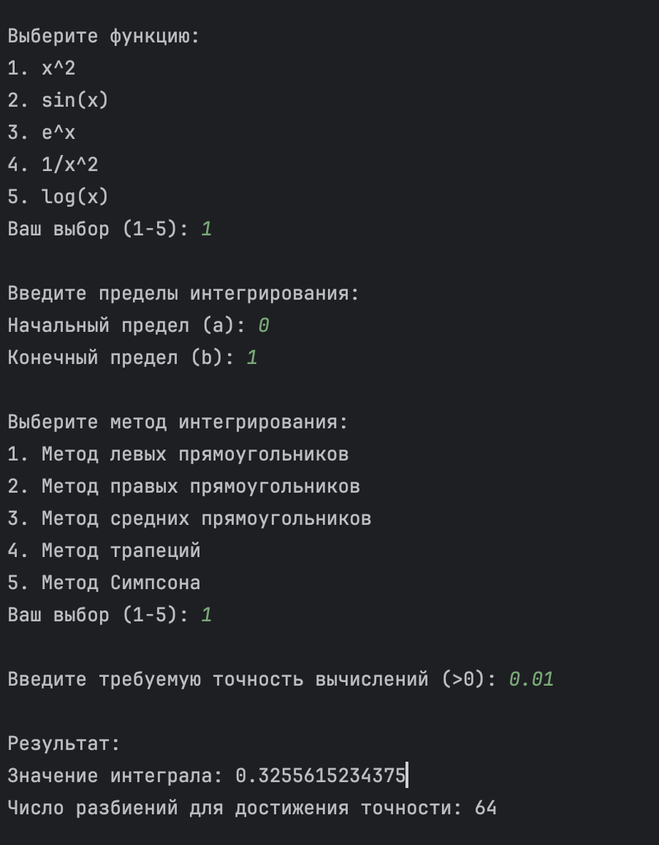

Вывод
Выполнение лабораторной работы по вычислительной математике позволило мне познакомиться с численным интегрированием. Данная работа дала мне возможность применить полученные теоретические знания на практике, развить навыки работы с информацией. В процессе выполнения я написала программу для приближенного вычисления интегралов на ЯП Python, используя различные методы (метод прямоугольников, метод трапеций, метод Симпсона). Приобретённый опыт поможет мне при дальнейшем изучении предмета вычислительная математика.

